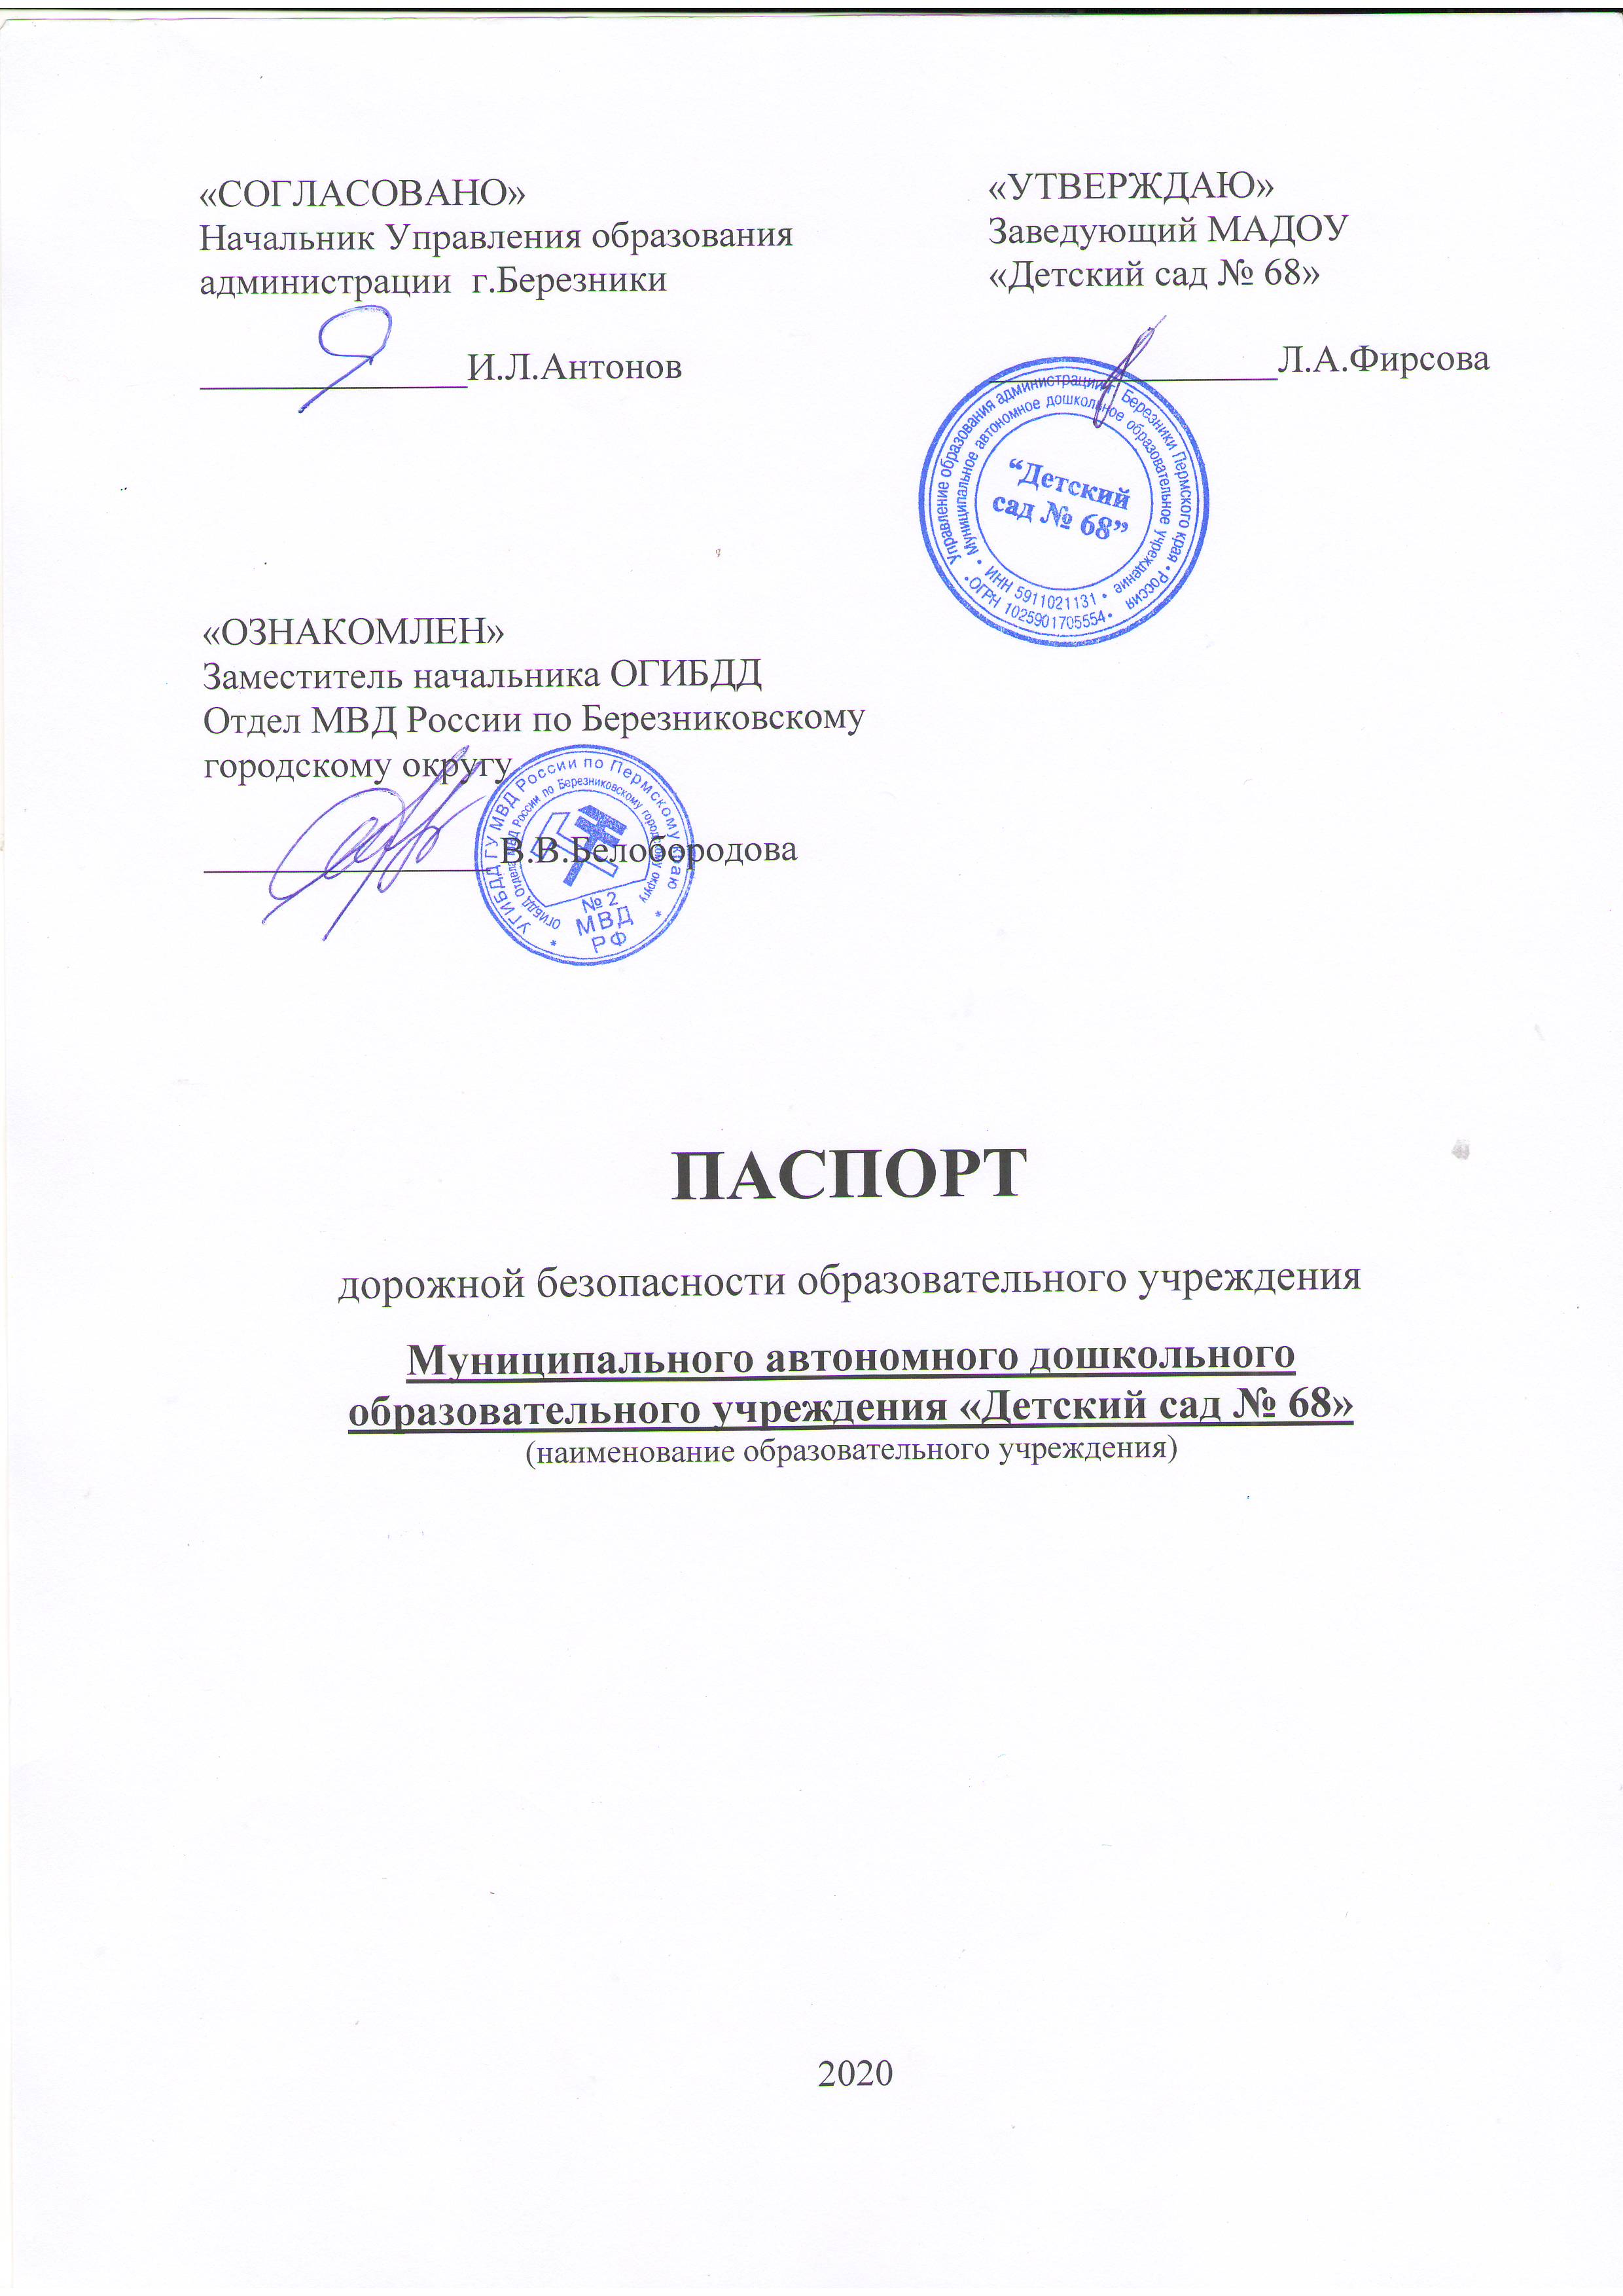

**Общие сведения**

Муниципальное автономное дошкольное образовательное учреждение «Детский сад № 68»

Тип образовательной организации дошкольное образовательное учреждение

Юридический адрес:

618426, Россия, Пермский край, г.Березники, ул. Пятилетки, 71

Фактический адрес:

618426, Россия, Пермский край, г.Березники, ул. Пятилетки, 71 (корпус 1)

618422, Россия, Пермский край, г. Березники, ул. Свердлова, 88 (корпус 2)

|  |  |  |
| --- | --- | --- |
| Руководители МАДОУ «Детский сад № 68» | | |
| Заведующий | Фирсова Людмила Анатольевна | 8(3424) 22–64–77 |
| Старший воспитатель | Шеина Светлана Анатольевна | 8(3424) 24–66–68 |

|  |  |  |
| --- | --- | --- |
| Ответственные работники муниципального органа образования | | |
| Заместитель начальника Управления образования | Халиулина Татьяна Вячеславовна | 8(3424)23–67–31 |
| Ответственные от Госавтоинспекции | | |
| Инспектор по пропаганде ОГИБДД Отдел МВД России по Березниковскому городскому округу | Константинова Дарья Геннадьевна | 8(3424) 26-35-19 |
| Ответственный по профилактике детского дорожного травматизма по ДОУ | | |
| Старший воспитатель | Шеина Светлана Анатольевна | 8(3424) 24–66–68 |

|  |  |
| --- | --- |
| Руководитель или ответственный  работник дорожно-эксплуатационной  организации, осуществляющей  содержание улично-дорожной  сети (УДС)[1]* | Управляющая компания МКУ «УЭАЗ» 8(3424) 26-75-40 |
| Руководитель или ответственный  работник дорожно-эксплуатационной  организации, осуществляющей  содержание технических средств организации дорожного движения (ТСОДД)* | Нет |

Количество обучающихся(учащихся, воспитанников)328

Наличие уголка по БДД _на 1 этаже центральный вход (корпус 1)

*(если имеется, указать место расположения)*

Наличие класса по БДД _____нет___________________________

*(если имеется, указать место расположения)*

Наличие автогородка (площадки) по БДД: площадка по обучению детей ПДД

Наличие автобуса в образовательном учреждении ______нет___

(при наличии автобуса)

Владелец автобуса ____нет________________________________

(*ОУ, муниципальное образование и др.*)

Учреждение функционирует с 07.00 до 19.00__________________

**Телефоны оперативных служб:**

|  |  |
| --- | --- |
| Дежурная часть УВД по БГО | 8(3424) 26-23-81 |
| ЕДДС | 112 |
| Дежурная часть ГИБДД УВД по БГО | 8(3424) 26-23-81 |
| Полиция | 02, 102 |
| Скорая медицинская помощь | 03, 103 |
| Пожарная часть | 01, 101, 8(3424) 26-32-01 |

**Содержание**

1. План-схемыобразовательной организации (сокращение – ОО).

1. Район расположенияобразовательной организации,пути движения транспортных средств и детей (обучающихся).

2. Организация дорожного движения в непосредственной близости от образовательной организации с размещением соответствующих технических средств организации дорожного движения, маршруты движения детей и расположение парковочных мест.

3. Маршруты движения организованных групп детей от образовательной организации к библиотеке № 9.

4. Пути движения транспортных средств к местам разгрузки/погрузки и рекомендуемые безопасные пути передвижения детей по территории образовательной организации.

1. Информация об обеспечении безопасности перевозок детей специальным транспортным средством (автобусом).

III. Приложения.

План-схема пути движения транспортных средств и детей при проведении дорожных ремонтно-строительных работ вблизи образовательной организации.

**Информация об обеспечении безопасности перевозок детей специальным транспортным средством (автобусом).**

1. На балансе учреждения специального транспортного средства (автобуса) для перевозки детей нет.
2. Перевозка детей не осуществляется.

**ЛИСТ КОРРЕКТИРОВКИ ПАСПОРТА ДОРОЖНОЙ БЕЗОПАСНОСТИ МАДОУ «ДЕТСКИЙ САД № 68»**

1. * Дорожно-эксплуатационные организации, осуществляющие содержание УДС и ТСОДД, несут ответственность в соответствии с законодательством Российской Федерации (Федеральный закон «О безопасности дорожного движения» от 10 декабря 1995 г. № 196-ФЗ, Кодекс Российской Федерации об административных правонарушениях, Гражданский кодекс Российской Федерации)